雕幼·采菱园游戏观察记录表格
观察地点 | 中一班 建构区 |  | 观察日期 | 2017.10.13
观察对象 | 建构区4名幼儿 |  | 观察者 | 倪芳
环境与材料准备：（图文并茂）  环境准备：中一班建构区（地垫）  材料准备：  1.木制积木  2.勾线笔、纸 |  | 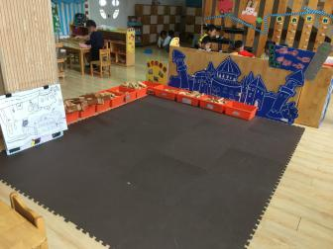
孩子行为：（图文并茂）
上次的建构完成后场地上清空了，今天必须商量新的主题进行建构，老师在旁边的桌子上放了一张大纸、勾线笔，孩子们马上围坐过去，宇宇说搭房子、成成说搭城堡吧，晨晨和茗茗说：“好！搭城堡！”，老师说：“你们的城堡里和谁一起玩更开心？”大家异口同声：“和好朋友！”晨晨马上说：“那我们的城堡就叫朋友城堡！”大家都同意了。
在晨晨的带领下他们四个人分工合作，晨晨在纸的最中间画了一个大城堡，其他三个人分别在三个角落画了自己喜欢的城堡造型，茗茗画的最快，他画好后，又在另一个角落里又画了一个不同造型的城堡，他们还画了通往城堡的路和围墙。最后晨晨在中间的城堡上方画了一个类似“牌匾”的造型，他们主动请老师给他们写上字“朋友城堡”，老师应邀在“牌匾”的中间位置写上了“朋友城堡”的字。
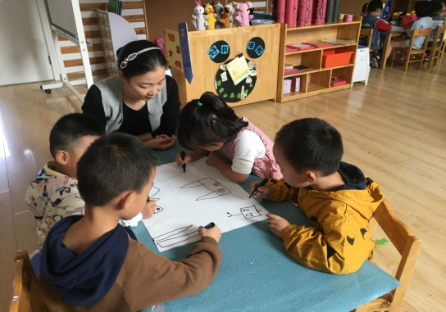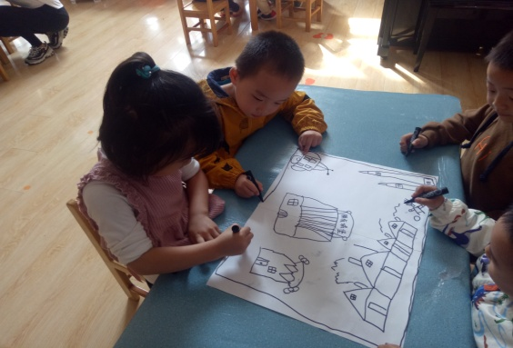
画围墙
画城堡
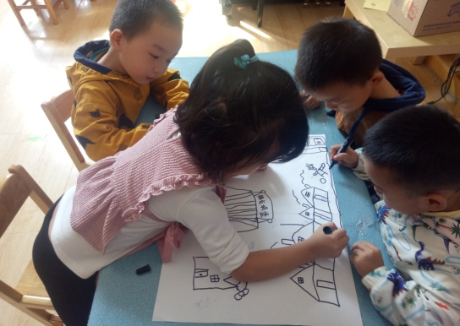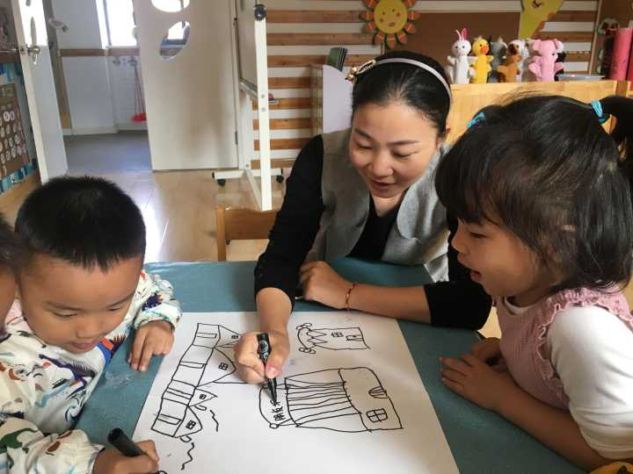
整体布局、画路
请老师写字
画好后，他们把自己的规划图夹在了展示板上，开始建构了。
晨晨一走到垫子上就拿了二块长的方形木板，占领了最中间的位置，她说：“我来搭中间的大城堡！”其他三个孩子看看她，都没有说话，然后茗茗拿了一块大的拱形积木走到西南角放下来，成成在东南角蹲下来，随手拿起旁边积木箱里短的方形积木开始搭起来，宇宇看看垫子上，也拿了一块长方形积木走到西北角上，东北角上没有人
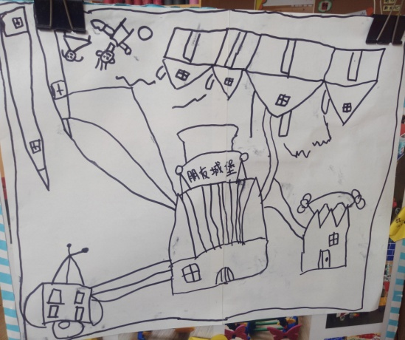
西
南
东
成成
茗茗
宇宇

晨晨
北
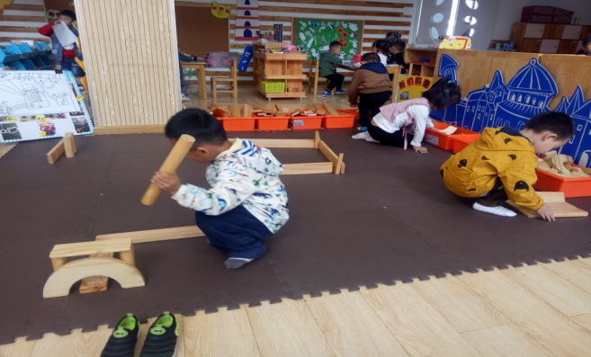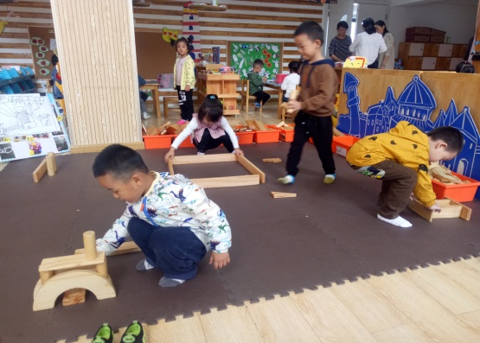
（孩子们的建构位置和图纸上设计的位置基本一致）

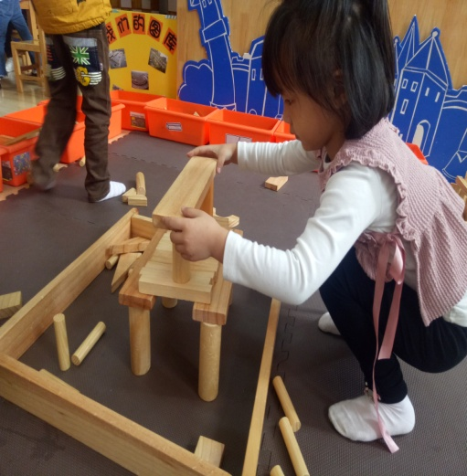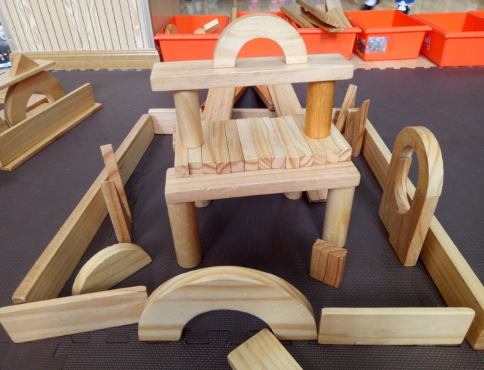
2
1
晨晨将四块长的长方形积木围起来，在中间的位置上竖起了四根柱子，然后两根柱子上用短一些的长方形积木进行间接，利用四根柱子进行架空，然后用细小长方体铺了一层，在第二层的位置，她放了两个柱子，在这两根柱子上放了一块短的长方形，然后在顶上放了一块半圆形积木，在两层建筑旁边她用其他积木搭了对称的造型进行装饰。她看了一会自己搭的东西，然后拿掉了一块长方形围墙，拿了两块小长方形和拱形重新摆好，她看看老师正看着自己，她自己朝老师说：“这是大门！”老师点点头。

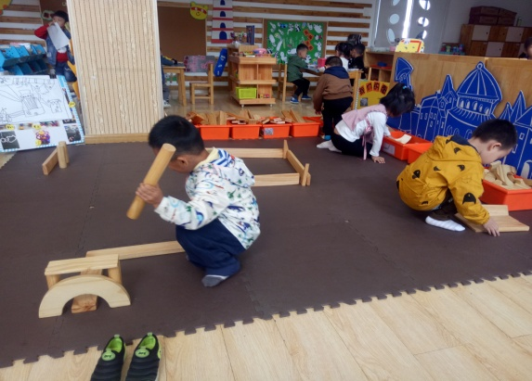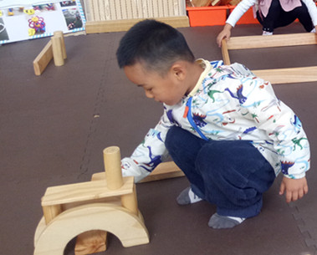
2
1
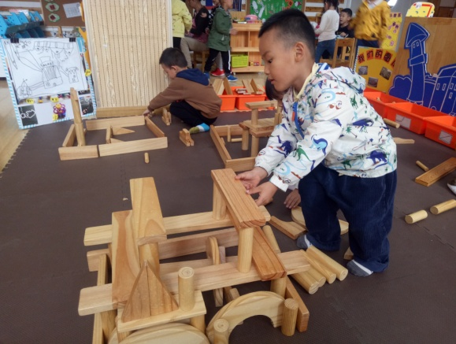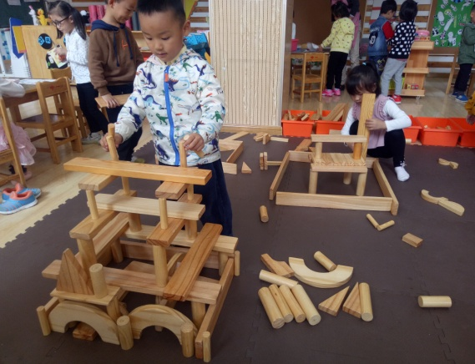
4
3
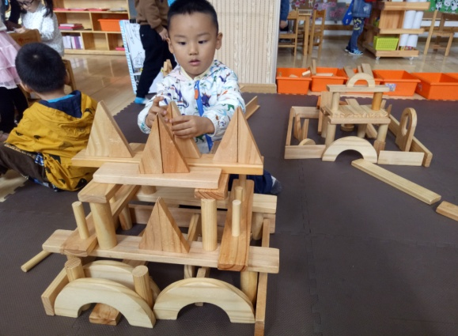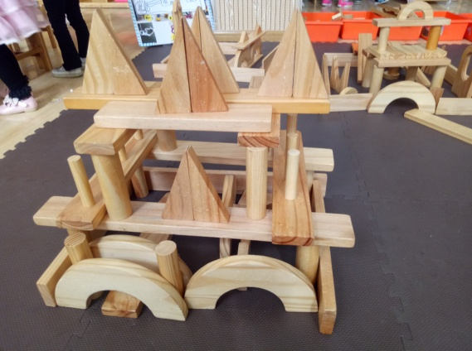
6
5
茗茗先用拱形积木摆好“大门”，然后用两个小柱子和一块短的长方形积木摆在后面，然后继续在后面用两块短的长方形积木在地上摆了“L”造型，在“L”造型的板上他将圆柱形积木全部横过来摆满了。
然后他开始左看看右看看，他走到晨晨搭的地方看了一会，然后转回到自己的位置上，将所有的圆柱形积木全部拿了下来放在旁边，他又去旁边的积木盒里一下用双手抱了好几块长的长方形积木过来，也摆在旁边，他将“L”形的短积木也拿掉了，摆放了4根柱子，然后上面分别架上长的长方形积木，又在长方形积木上再摆柱子，再架上长方形，到第三层的时候粗的柱子没有了，他走了一圈拿了一些细小的圆柱形，又架上了一层，当摆第四层的时候长方形积木掉落了下来，他嘴巴成“0”状，马上捡起掉落的积木又往上搭，积木又倒了一次，他将小的圆柱形放旁边，在第二层的上方又摆上一块长方形板，用三角形积木拼成三角形屋顶造型，一共做了四个，最后，他把细小的圆柱形放在了长条形板上进行装饰。

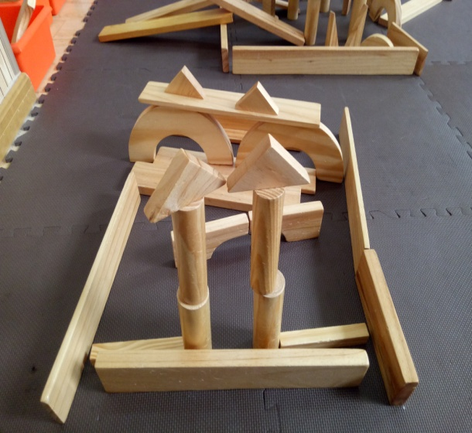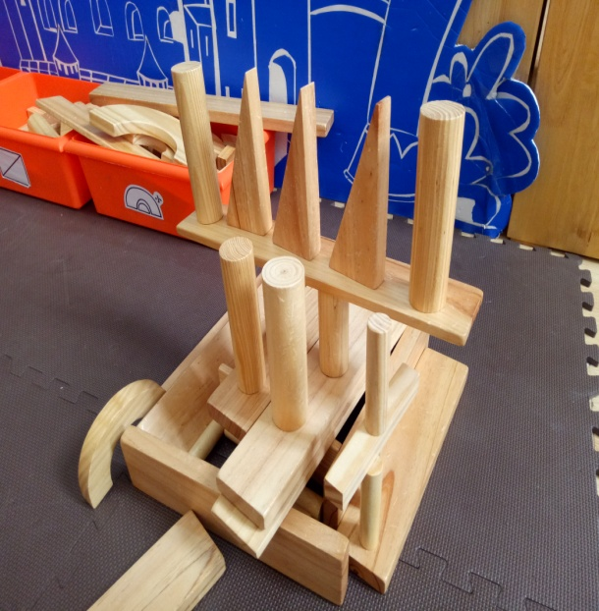
成成一直低头忙于自己的城堡搭建，没有去看其他朋友的，他在这个角落里先用四块一样长短大小的长方形积木围拢，然后在中间铺了几层板，在板的上面竖了好几根圆柱形，在其中两根圆柱形上面架了一块长方形，在那块长方形板的两边各放了一个圆柱形，中间放了三块三角形，最后用几根细小的圆柱形进行下部分的装饰，积木都是堆叠在一起的，下面比较厚重。
宇宇小朋友先看了晨晨搭的城堡，他去拿了一些积木运到了自己的场地上：几块长方形、四个柱子、拱形、三角形、枪形的各几块，然后他将柱子两两叠高，上面放上三角形，然后用长方形将其围起来，在圆柱形的对面用拱形、三角形和长方形一起做了一个造型，中间用枪形积木摆成一个“拱桥”造型，大概30分钟不到的时间里他就一直在摆摆放放，最终差不多还是这个城堡造型。

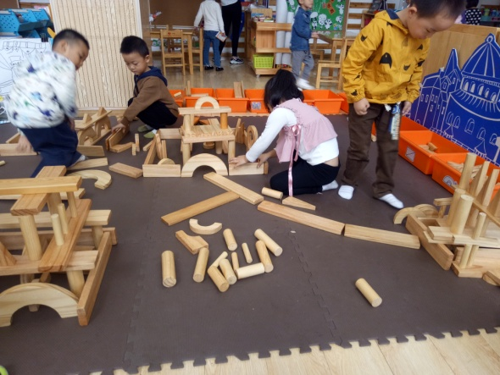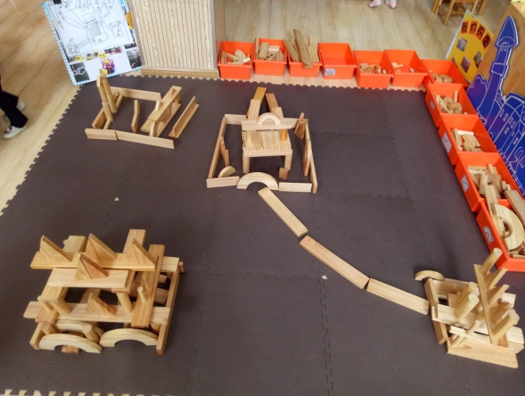
晨晨拿了两块长方形的木板，站起来说：“我们来搭路吧！”晨晨蹲下来，从中间的城堡的拱形大门开始放，成成看到了，也拿起一块长方形蹲下来接在第一块的后面，宇宇蹲在自己搭的城堡旁转身看着他们没有动，茗茗朝晨晨和成成的方向看了一眼，继续搭着自己的城堡，游戏时间到了，孩子们立刻转身收拾散落的其他积木，他们基本完成了四座城堡、一条路。

分析与调整：

本次建构游戏是在“我的好朋友”主题背景下，在孩子们的讨论和教师的引导下，共同确立了本次建构主题——朋友城堡。形成：自己规划——画图纸——建构的递进性建构模式，幼儿在建构中有明确的目的性，同时通过同伴间的交流、互动、学习，也能发现幼儿间的差异性。
分析：
- 四个孩子能力差异不同。
在整个建构过程中，晨晨明显起到引领和带头的作用，例如：画图纸她画中间最大的城堡，让其他孩子画旁边的，路和围墙也是她提议的；在建构中她第一个用圆柱形和长方形进行垒高，其他孩子有了模仿；最后的铺路也是她想到的，而且还会去叫其他孩子也过来一起搭，可见这个孩子的读写能力、社会情感技能、审美意识都是比较强的。
茗茗平时是个调皮的小男孩，刚开始搭建时他的建构能力表现出的并不是很好，属于“前建构”阶段，但是他又很聪明，会模仿，当他不知道如何继续搭建的时候，他选择观察别人，当看到晨晨的建构方法后，马上在自己的建构作品中进行了再现，而且在尝试中搭了三、四层，达到了“排和塔”阶段，虽然后面由于平衡掌握不好倒了两次，但他也顺利完成了二层的搭建，还创作了三角形的屋顶，与“城堡”的造型还是很匹配的。
成成和宇宇建构游戏中始终认真、专注于自己的作品，也能坚持完成，但是建构技能方面就要弱一些，特别是在与朋友间的互动中，始终作为附和角色参与其中，这与两个孩子内向的性格也有所关联。
2.幼儿间交流互动不多。
在本次建构游戏中，孩子们都明确自己的任务，能自主自发的去找一个空地方建构他们心中的“朋友城堡”，所以他们都能沉浸其中，当遇到困难或问题时，孩子们也多是通过观察同伴、自己调整的方法进行解决，故而他们交流互动不多，我认为这是很正常的现象，这正是孩子们认真专注的体现，在后期的建构中，需要铺路、围墙乃至进一步的装饰，相信孩子们的交流互动会多起来。
调整：
- 情感技能：鼓励幼儿间相互学习他人的建构方法，运用于自己的建构作品中，同时提高幼儿间的交往能力。
- 后期进一步提供建构设想和信息的激励性材料：可以给孩子欣赏一些城堡的照片，特别是城堡之外的围墙、路、喷泉等，选择一些图片提供参考。
3.提供书写类材料：城堡基本建构成型，可以尝试让孩子把自己后期想建构的东西画下来，进一步丰富整体布局。

